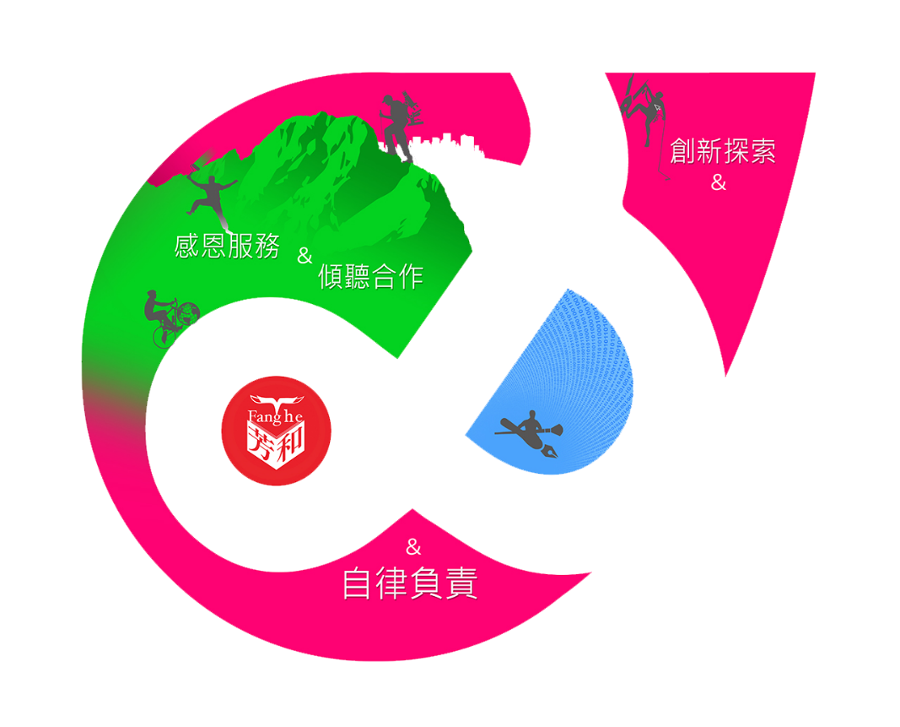

臺北市芳和實驗中學

111學年度○○社社團評鑑範本

(此處可放社團圖片、照片)

指導老師：
社長：
副社長：
目 錄
壹、社團介紹
一、社團簡史……………………………………………… | P.
二、組織章程……………………………………………… | P.
三、社團基本資料表……………………………………… | P.
四、幹部職掌與名單……………………………………… | P.
五、社員名冊……………………………………………… | P.
六、幹部改選交接單……………………………………… | P.
七、社團發展計畫………………………………………… | P.
八、年度行事曆…………………………………………… | P.
九、學期課程大綱………………………………………… | P.
貳、財務管理
一、財務管理……………………………………………… | P.
二、社團財產設備清單…………………………………… | P.
参、活動績效
一、社團課程紀錄………………………………………… | P.
二、社團活動參與競賽情形……………………………… | P.
三、活動實施企劃………………………………………… | P.
四、活動實施成果…………………………………………  五、活動檢討與反思……………………………………… | P. P.
六、社團服務實施企劃……………………………………  七、社團服務活動實施成果………………………………  八、社團服務活動檢討與反思…………………………… | P.  P. P.
肆、反思與心得  一、社團年度表現總結……………………………………  二、幹部反思與心得………………………………………  三、社員回饋………………………………………………  四、自評及可再精進處……………………………………  伍、附錄 | P. P.
一、學生課外活動申請表………………………………… | P.
二、社團獎狀及感謝狀…………………………………… | P.
三、活動文宣品…………………………………………… | P.

臺北市芳和實驗中學○○社簡史
- 社團歷史沿革：

- 成立宗旨：

臺北市芳和實驗中學○○社組織章程
第一章 總 則
第一條：
第二條：
第三條：
第四條：
第五條：
第六條：
1.
2.
3.
4.
第二章 會 員
第七條：
第八條：
第九條：
第十條：
第十一條：
第十二條：
第三章 權利與義務
第十三條：
第十四條：
第十五條：
第十六條：
第十七條：
第十八條：
第四章 組織與職掌
第十九條：
第二十條：
第五章 會 議
第二十一條：
第二十二條：
第二十三條：
第二十四條：
第二十五條：
1.
2.
3.
4.
第六章 經 費
第二十六條：
第七章 附 則
第二十七條：

臺北市芳和實驗中學○○社基本資料表
社團名稱
社團性質 | □學術性社團 □藝文性社團 □康樂性社團 □體能性社團  □服務性社團 □校級社團
社團活動內容簡介
入社方式 | - 依照選社單順序，額滿為止  - 其他甄選方式：_______________________________________
社費收取  所需費用 | 高一新生社費：______元 ； 高二社費：每週______元  其他支出：_____________________________________________
除例會外之集合時間、地點
社團重大活動之名稱與時間
其他

臺北市芳和實驗中學○○社幹部職掌
職務名稱 | 職掌（工作說明）
社 長
副社長
文書股
財務股

備註：若無該社團職務免填，或更改為其他職務。

臺北市芳和實驗中學○○社幹部名單
職務名稱 | 班 級 | 學 號 | 姓 名 | 聯絡電話
社 長
副社長
教學長
活動長
文書長
總務長
場務長
美宣長
公關長

備註：若無該社團職務免填，或更改為其他職務。

臺北市芳和實驗中學○○社社員名冊
職務名稱 | 班 級 | 學 號 | 姓 名 | 備 註
社 員
社 員
社 員
社 員
社 員
社 員
社 員
社 員
社 員

臺北市芳和實驗中學○○社改選交接單
第______屆幹部交接
交接日期：2020/05/03 (範例)

職務名稱 | 社 長
學 號 |  |  | 學 號
姓 名 |  |  | 姓 名
職務名稱 | 副社長
學 號 |  |  | 學 號
姓 名 |  |  | 姓 名
職務名稱 | 文書股
學 號 |  |  | 學 號
姓 名 |  |  | 姓 名
職務名稱 | 財務股
學 號 |  |  | 學 號
姓 名 |  |  | 姓 名
職務名稱
學 號 |  |  | 學 號
姓 名 |  |  | 姓 名

臺北市芳和實驗中學○○社發展計畫
- 社團發展計畫：

- 未來展望：

臺北市芳和實驗中學○○社年度行事曆
次數 | 日 期 | 上課內容 | 備 註
 | / | 1.  2.  3.
 | / | 1.  2.  3.
 | / | 1.  2.  3.
 | / | 1.  2.  3.
 | / | 1.  2.  3.
 | / | 1.  2.  3.
 | / | 1.  2.  3.
 | / | 1.  2.  3.
 | / | 1.  2.  3.
 | / | 1.  2.  3.
臺北市芳和實驗中學○○社課程大綱
- 請指導老師規劃本學期課程大綱，並於____放學前交至社團活動組。
節次 | 日 期 | 課程大綱
第一次 | /
第二次 | /
第三次 | /
第四次 | /
第五次 | /
第六次 | /
第七次 | /
第八次 | /
第九次 | /
第十次 | /
社團老師(簽名)：
臺北市芳和實驗中學○○社財務管理
─ 社團帳目 ─
項次 | 項目名稱 | 收入 | 支出 | 結餘 | 備註
總收入 : _________元
總支出: _______ __元
結 餘: ________ _元

臺北市芳和實驗中學○○社財產設備清單
品 名 | 數 量 | 放置地點 | 備 註

臺北市芳和實驗中學○○社課程紀錄(精選6堂記錄，需有照片)
社團活動照片/活動內容
日 期
內容簡述
社團活動照片/活動內容
日 期
內容簡述
臺北市芳和實驗中學○○社課程紀錄
社團活動照片/活動內容
日 期
內容簡述
社團活動照片/活動內容
日 期
內容簡述
臺北市芳和實驗中學○○社課程紀錄
社團活動照片/活動內容
日 期
內容簡述
社團活動照片/活動內容
日 期
內容簡述
臺北市芳和實驗中學○○社團活動參與競賽情形

活動名稱 | 參與人員 | 活動成果 | 備 註

臺北市芳和實驗中學○○社活動實施企劃
- 活動簡介：
- 活動名稱：
- 宗旨：
- 主辦單位：
- 指導單位：
- 活動時間：
- 活動對象：
- 活動地點：
- 活動詳細內容:
- 指導老師:
- 聯絡方式：
社長 ________ XXXXXXXX@gmail.com
副社長 ________ XXXXXXXX@gmail.com

- 活動日程表：
星期日 | 星期一 | 星期二 | 星期三 | 星期四 | 星期五 | 星期六
9/4  討論會議 | 9/5 | 9/6 | 9/7 | 9/8  討論會議 | 9/9 | 9/10
9/11 | 9/12 | 9/13  活動公佈 | 9/14 | 9/15 | 9/16 | 9/17
9/18 | 9/19 | 9/20 | 9/21 | 9/22 | 9/23  活動日 | 9/24
臺北市芳和實驗中學○○社活動實施成果
社團名稱 |  | 活動名稱
活動性質 |  | 參加人數
活動地點
日期／時間
活動照片
（附簡要說明）
臺北市芳和實驗中學○○社活動檢討與反思
社團名稱 |  | 活動名稱
活動性質 |  | 參加人數
活動地點
日期／時間
活動檢討與反思 | 社長 王大明：  社員 王曉明：
臺北市芳和實驗中學○○社服務活動實施企劃
- 活動簡介：
- 活動名稱：
- 宗旨：
- 主辦單位：
- 指導單位：
- 活動時間：
- 活動對象：
- 活動地點：
- 經費預算：
- 活動詳細內容:
- 指導老師:
- 聯絡方式：
社長 ________ XXXXXXXX@gmail.com
副社長 ________ XXXXXXXX@gmail.com

臺北市芳和實驗中學○○社服務活動實施成果
社團名稱 |  | 活動名稱
活動性質 |  | 參加人數
活動地點
日期／時間
活動照片
（附簡要說明）
臺北市芳和實驗中學○○社服務活動檢討與反思
社團名稱 |  | 活動名稱
活動性質 |  | 參加人數
活動地點
日期／時間
活動檢討與反思 | 社長 王大明：  社員 王曉明：

